**La legalidad de la eutanasia**

La eutanasia es el acto de terminar la vida de una persona para aliviar su sufrimiento. Es diferente del suicidio asistido, que consiste en el acto de ayudar a una persona que ha decidido acabar con su vida.

La eutanasia, según datos de 2017, solo es legal en**Bélgica, Canadá, Colombia, Luxemburgo y Holanda.**

El suicidio asistido solo está permitido en Suiza y en algunos estados de EE.UU.

**El Papa Francisco: "La eutanasia y el suicidio asistido son una derrota para todos**

El [Papa Francisco](https://www.elmundo.es/e/pa/papa-francisco-i.html) ha asegurado este miércoles que "la [eutanasia](https://www.elmundo.es/t/eu/eutanasia.html) y el suicidio asistido son una derrota para todos", después de que saliera a la luz el caso de la [joven holandesa Noa Pothoven](https://www.elmundo.es/internacional/2019/06/04/5cf69fcafc6c83e57f8b45fe.html), de 17 años, quien supuestamente habría decidido poner fin a su vida la semana pasada después de sufrir depresión durante años.

En un mensaje publicado en la cuenta oficial del Pontífice en Twitter, el Papa ha defendido que **"la respuesta que hemos de dar es no abandonar nunca a quien sufre, no rendirnos,** sino cuidar y amar a las personas para devolverles la esperanza".

El Pontífice **ha defendido en varias ocasiones la legitimidad de los cuidados paliativos "cuando no es posible curar"** como alternativa de la eutanasia. "Si la persona se siente amada, respetada, aceptada, la sombra negativa de la eutanasia desaparece o se hace casi inexistente", dijo a los participantes de un seminario sobre la ética en la gestión de la salud celebrado en el [Vaticano](https://www.elmundo.es/internacional/el-vaticano.html) el año pasado. 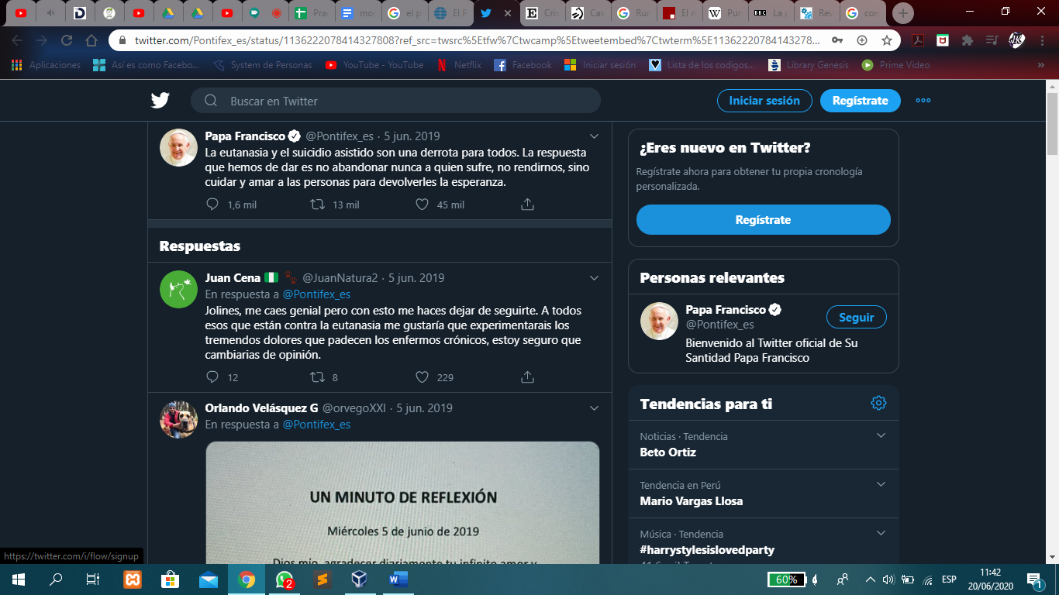

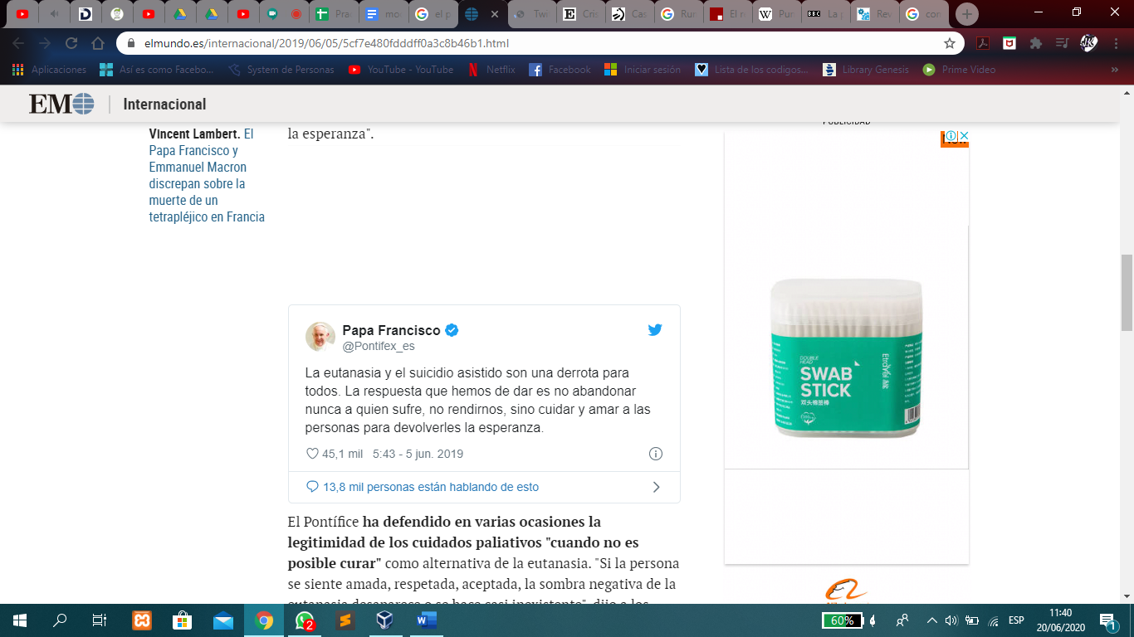

**En Alemania**

El **Tribunal Constitucional alemán** ha dictaminado que las leyes que imponen penas de prisión de hasta cinco años a quien ayude a morir a una persona son contrarias a la **Constitución**.

El tribunal dictaminó que el párrafo 217 del Código Penal vigente desde 2015 y que establece esa pena para **quien ayude a morir a una person**a que desea acabar con su vida es contrario a la norma fundamental alemana.

En **Alemania**, según esa disposición, la **eutanasia activa es punible**, aunque está permitido interrumpir las medidas destinadas a mantener con vida a un paciente si es eso lo que este desea. Ya en 2019 el **Tribunal Supremo alemán**había declarado inocente del cargo de homicidio a dos médicos que habían ayudado al suicidio de tres pacientes, preparando dosis mortales de medicamentos a solicitud de los mismos.

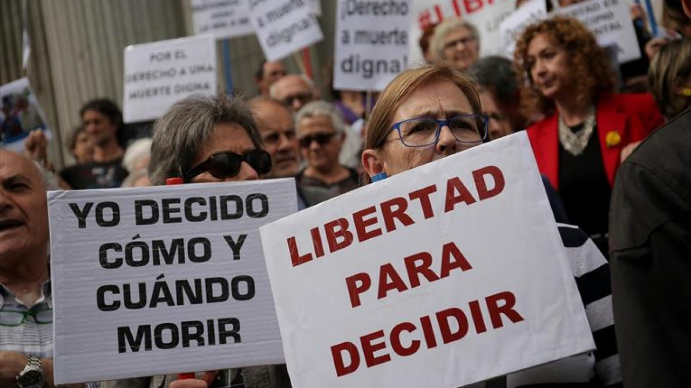

**Estados Unidos**

En Estados Unidos la eutanasia es ilegal, pero sí hay estados que han regulado el suicidio asistido, como Washington, Nueva Jersey o [California](https://www.lavozdegalicia.es/temas/california). En este caso se trata de una muerte asistida, ya que aunque es el médico quien receta los medicamentos, es el paciente quien los toma.

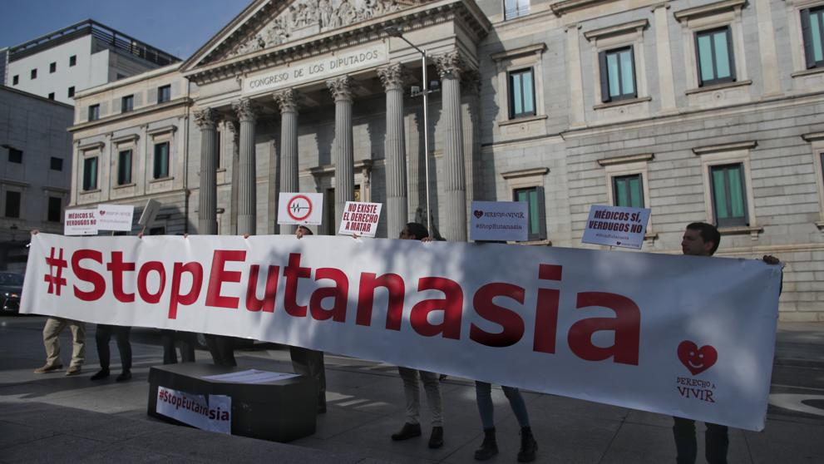

**Cristianos, musulmanes y judíos, contra la eutanasia**

 los líderes religiosos de Portugal. Judíos, musulmanes, católicos, hindúes, budistas... han firmado juntos para mostrar su oposición a la legalización de la eutanasia. El día 29, el Parlamento portugués vota la despenalización de la muerte asistida.

Todos ellos están de acuerdo en afirmar que la vida humana es inviolable hasta la muerte y están en contra de la “muerte asistida en cualquiera de sus formas, sea el suicidio asistido, sea la eutanasia”. Los líderes religiosos dan la vuelta al argumento de los proeutanasia al razonar que el deseo de morir es por vivir en condiciones intolerables y que eso es lo que hay que combatir. “Nace de una sociedad que abandona, deshumaniza, que se torna indiferente. Nos confirma esta convicción la experiencia de que quien se siente acompañado no se desespera ante la muerte y no pide morir. Lo que pedimos es que nos comprometamos más profundamente con los que viven esta etapa, asumiendo la exigencia de ofrecerles la posibilidad de una muerte humanamente acompañada”.